Вариант 10

1. Предметная область – Электронный магазин бытовой техники. Таблица **BtNet_tbl**

|  |  |  |  |  |  |  |  |  |
| --- | --- | --- | --- | --- | --- | --- | --- | --- |
| **Tovar (название товара)** | **Property (цвет, модель)** | **Cost (цена)** | **Date (дата заказа)** | **Quantity (количество)** | **Customer (ФИО заказчика)** | **Phone (телефон заказчика)** | **Address (адрес доставки)** | **Date delivery (дата доставки)** |
| Стиральная машина | белый, Samsung WF0400N2N | 10 199, 99 р. | 01.09.2012 | 12 | Бочкарева Нина Степановна | 333-45-43 | г. Екатеринбург, ул. Победы 139 | 02.09.2012 |
| Стиральная машина | белый, BEKO WKB 60841 PTM | 9 233 р. | 01.09.2012 | 10 | Глинских Егор Трофимович | 533-44-22 | г. Среднеуральск, ул. Мира 34 | 02.09.2012 |
| Пылесос | зеленый, LG V-K74101H | 4 275 р. | 02.09.2012 | 5 | Говязина Марк Сергеевич |  | г. Богданович, ул. Сварщиков 56 | 02.09.2012 |
| Микроволновая печь | серебристый, Supra MWS-1731 | 2 399, 99 р. | 15.09.2012 | 21 | Каверина Наталья Васильевна | 222-56-87 | г. Екатеринбург, ул. Проезжая 23 | 01.10.2012 |
| ЖК – телевизор | черный, Sony KDL-32EX310 | 18 000 р. | 30.08.2012 | 8 | Устянцев Василий Олегович | 123-67-44 | г. Екатеринбург, ул. Шефская 234 | 01.10.2012 |

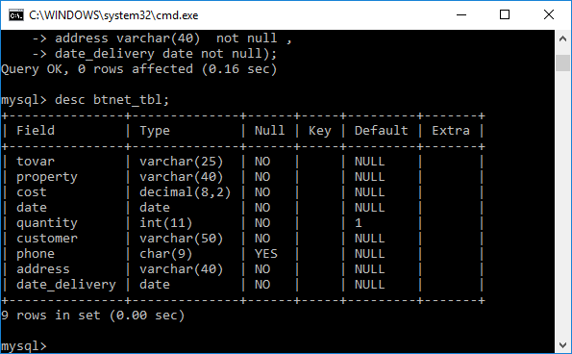

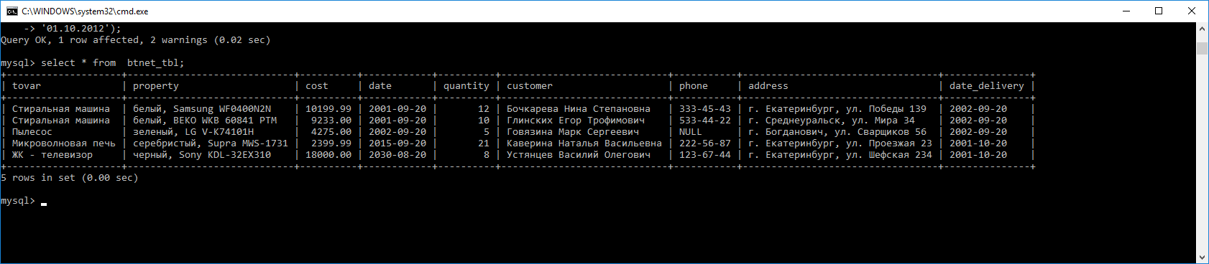

* выведите все данные таблицы BtNet_tbl;



* вывести все столбцы таблицы количество заказанного товара, которых составляет 10 шт.;

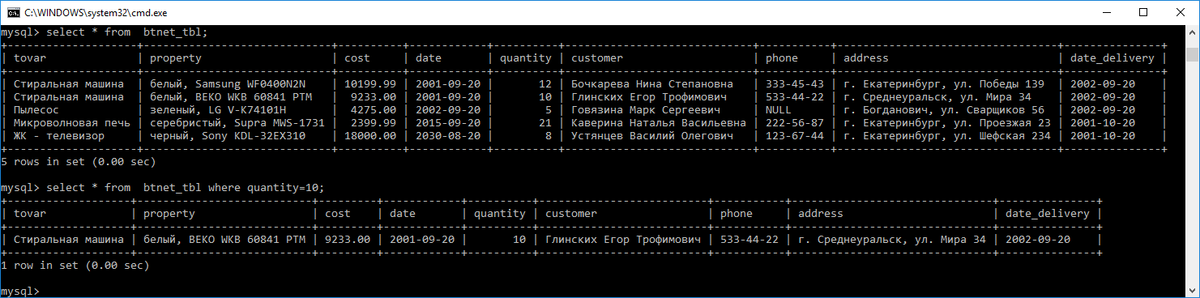

* выведите данные о заказах, количество которых составляет менее 10 шт.;

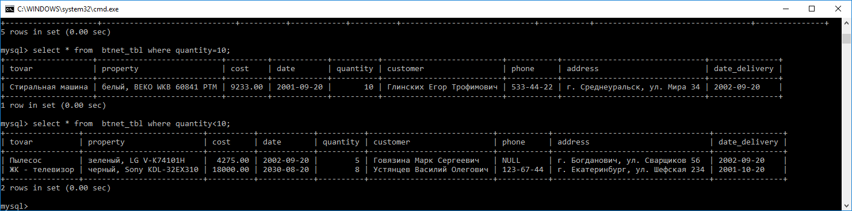

* выведите данные о товарах и его свойствах, количество которых составляет менее 10 шт. и цена товара дешевле 5000 руб;

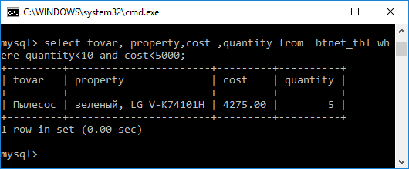

* выведите данные о товарах и его свойствах, которые заказаны в сентябре; 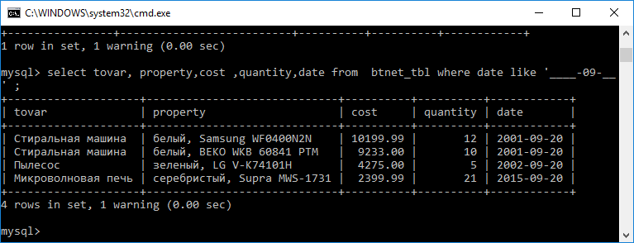
* выведите данные о заказах стиральной машины; 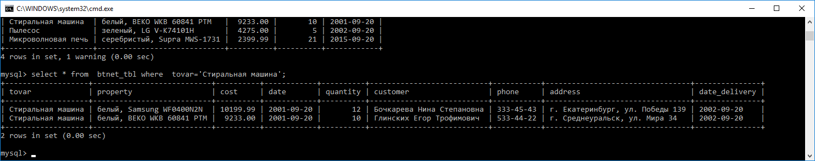
* выведите данные о заказах бытовой техники фирмы Sony; 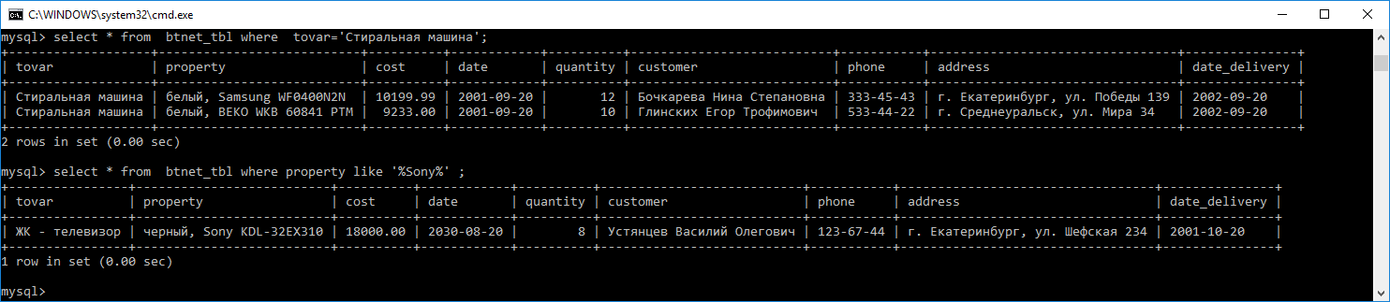
* выведите все данные о заказах белой бытовой техники; 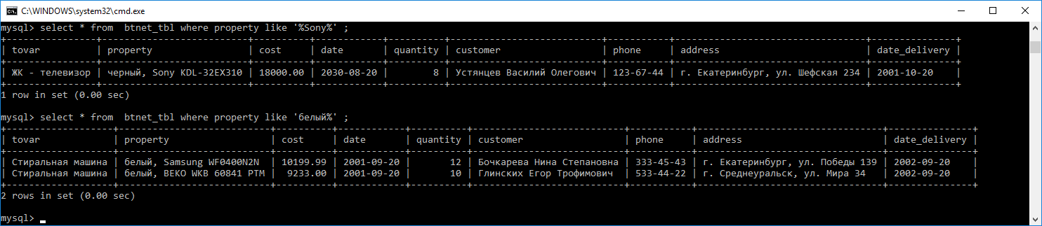
* выведите данные о заказах, цена за единицу товара которых находится в диапазоне от 1 000 до 10 000 руб.; 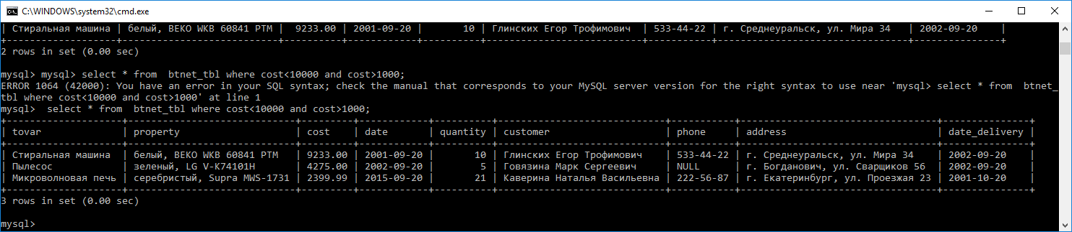
* выведите данные о заказах сентября в количестве не менее 10 шт.; 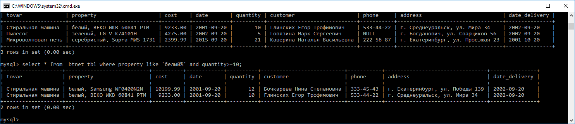
* выведите данные о заказах, кроме марки LG. 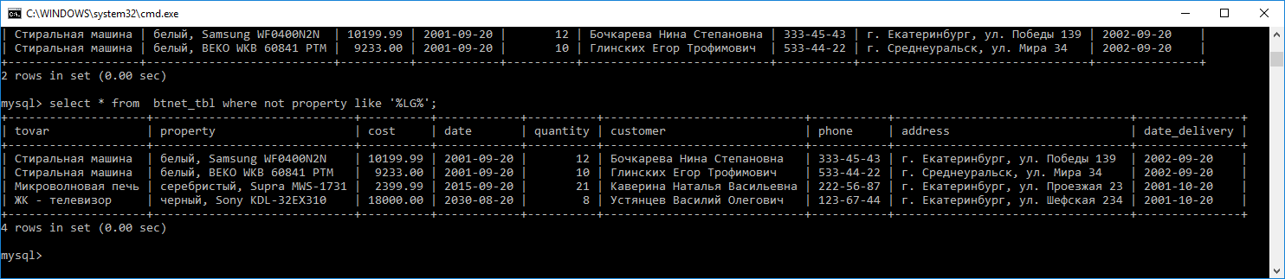
* Заказчик Глинских Егор Трофимович поменял телефон 334-55-44.
* Вставьте данные в незаполненные ячейки.
* У стиральных машин дата заказа текущая и цена 11 990 руб.
* Пылесосы заказывали в количестве 15 шт.
* ЖК телевизор Sony больше не поступит в продажу.
* Обновите столбец дата заказа текущей датой.

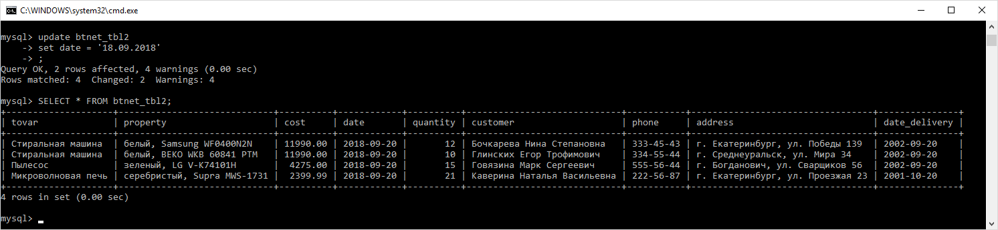

**btnet_tbl3 резерная копия первой**

* выведите все данные таблиц, отсортированные по фамилии заказчика;
* 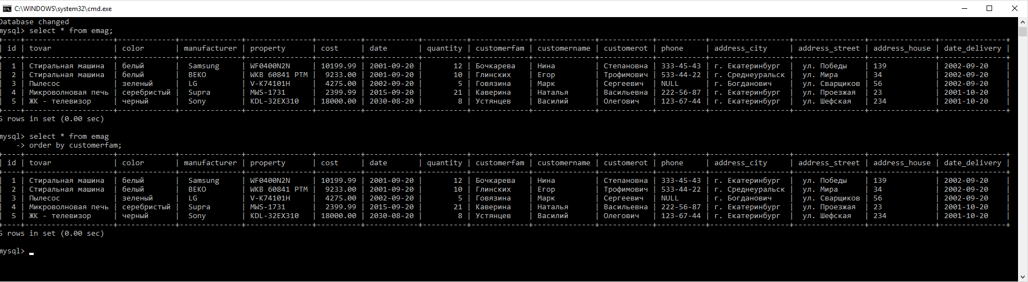
* вывести все столбцы таблицы количество заказанного товара, которых составляет более 5 шт., отсортированные по количеству по убыванию; 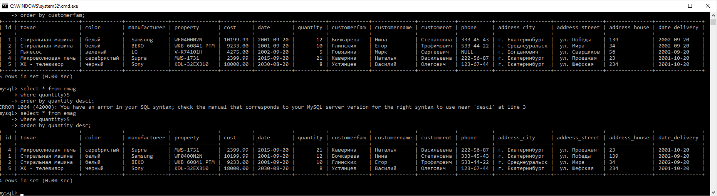
* выведите данные о заказах, отсортированные по цене по убыванию и цвету модели по возрастанию;
* 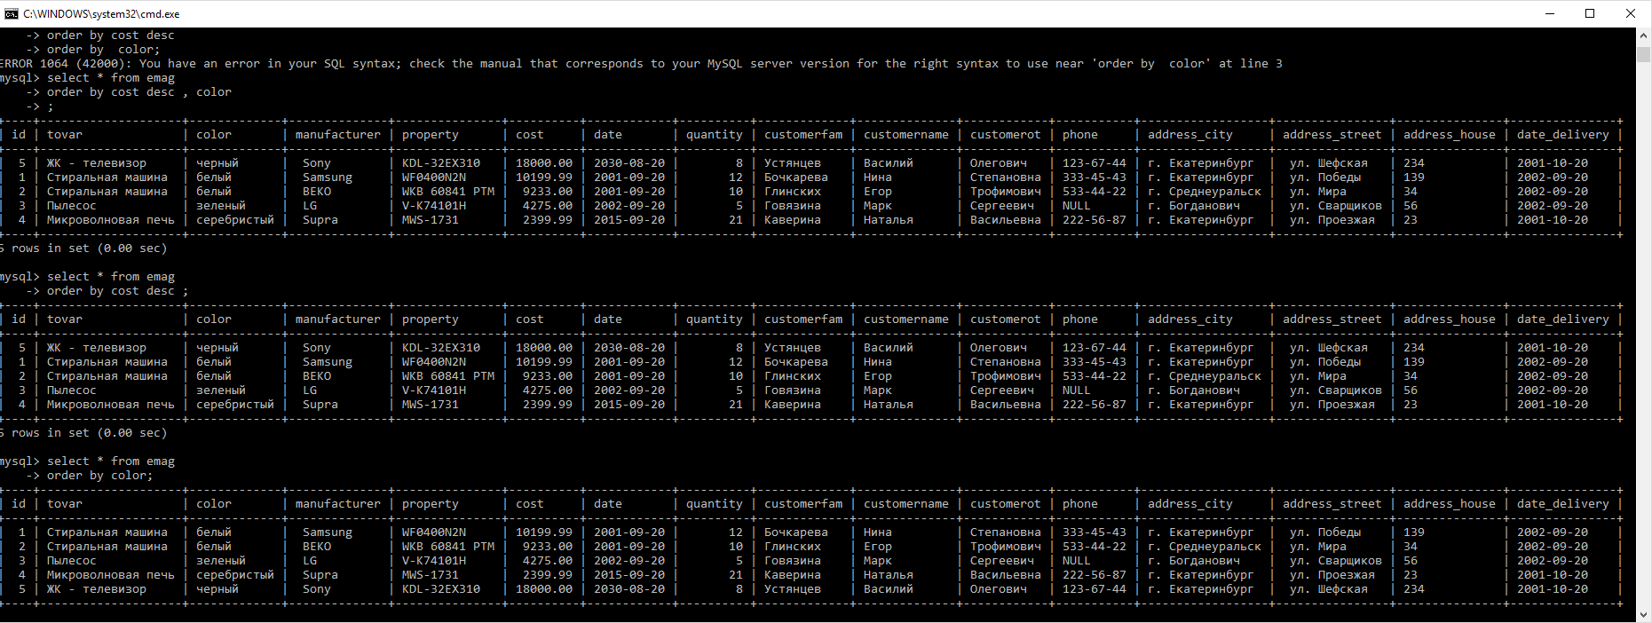
* вычислите стоимость оплаты каждым заказчиком; 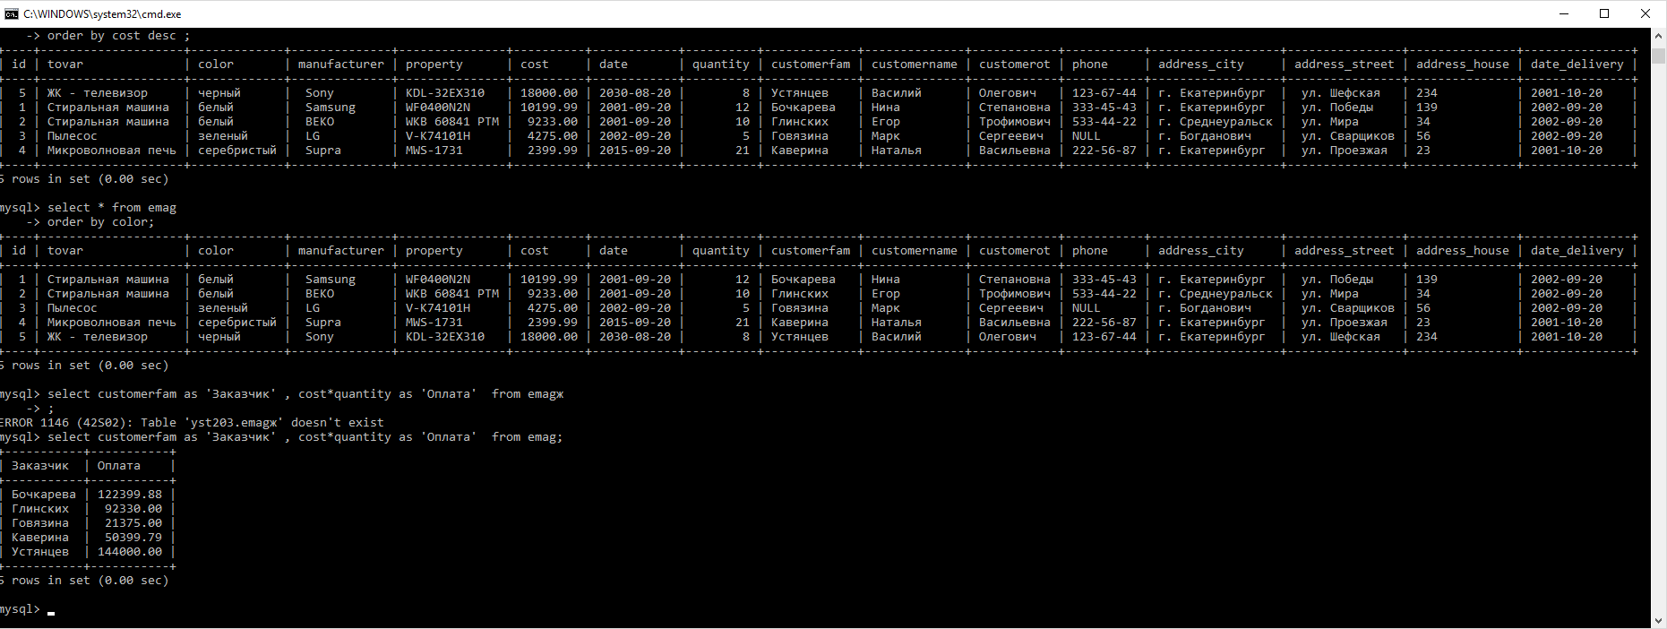
* вычислите общую стоимость оплаты по видам товаров, отсортировав список по стоимости;
* 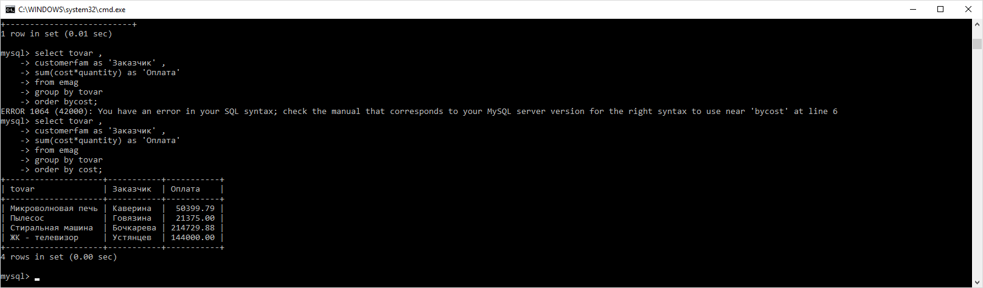
* вывести сведения о дешевом товаре;
* вывести сведения о дорогом товаре;
* 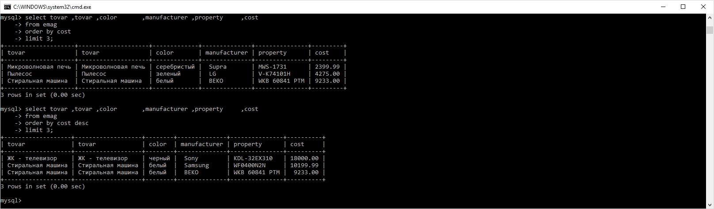
* вывести среднее значение количества заказываемого товара;
* 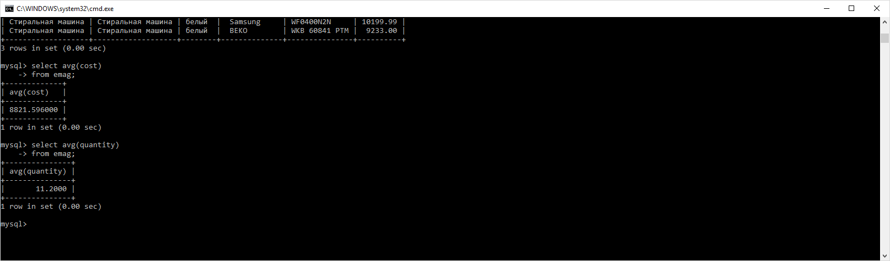
* вывести количество разных моделей стиральных машин;

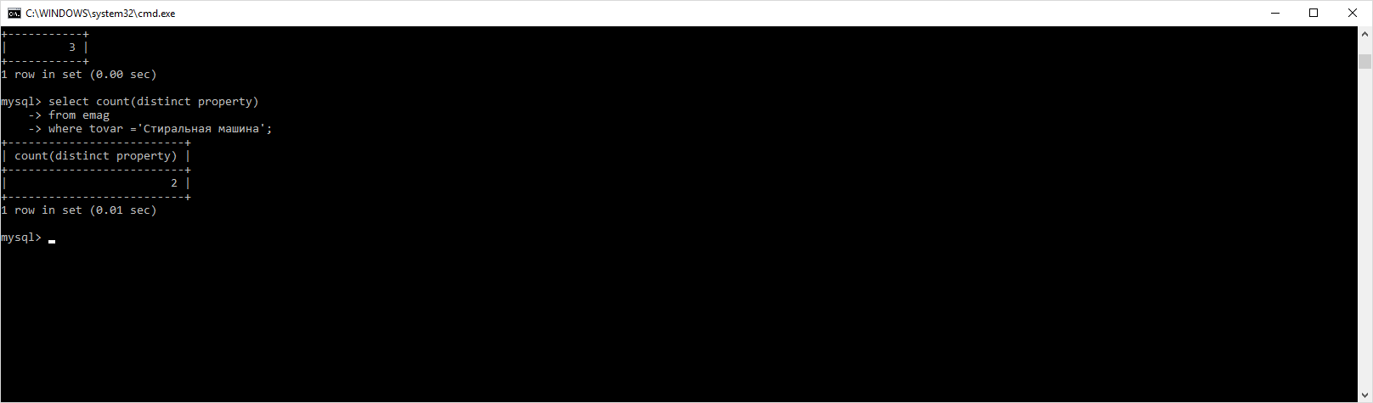

* вывести количество заказов;
* 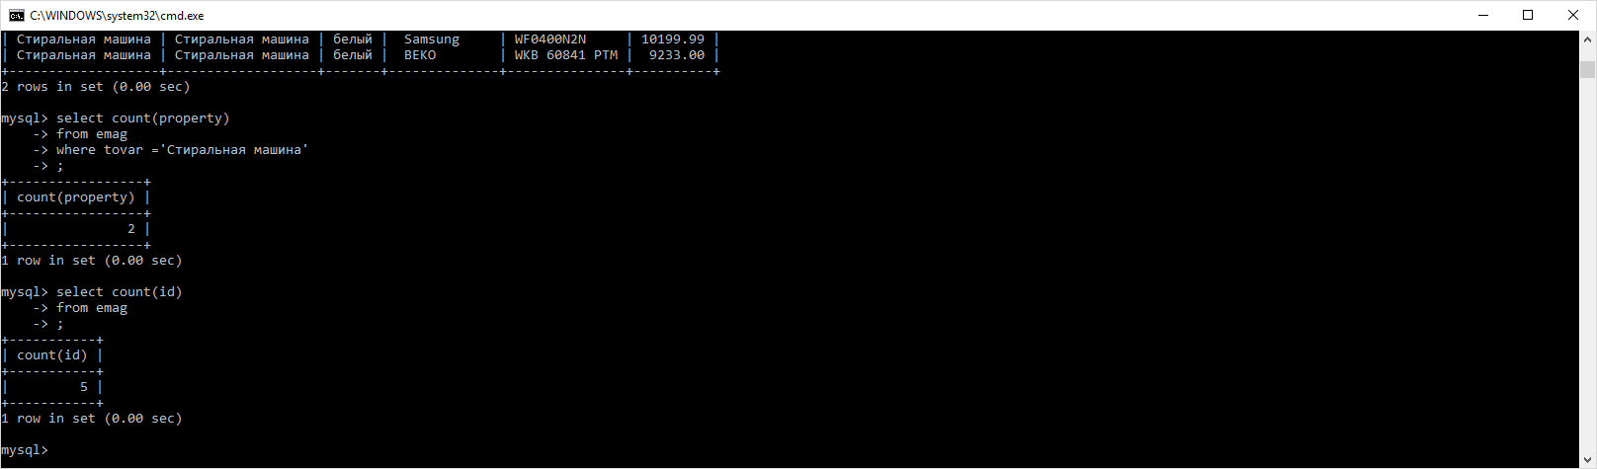
* вывести количество товаров стоимость более 5000 руб.
* 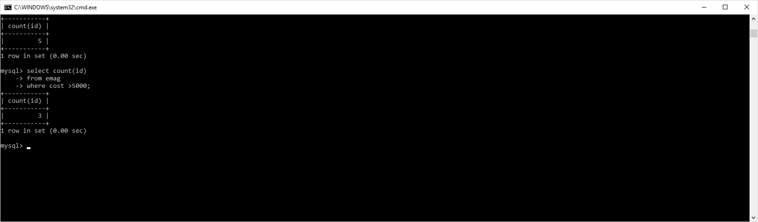

create table btnet_tbl

(tovar varchar(25) not null ,

property varchar(40) not null ,

cost dec(8,2) not null,

date date not null,

quantity int not null default 1,

customer varchar(50) not null ,

phone char(9) null,

address varchar(40) not null ,

date_delivery date not null)

insert into btnet_tbl

values(

'Стиральная машина',

'белый, Samsung WF0400N2N',

10199.99 ,

'01.09.2012',

12,

'Бочкарева Нина Степановна',

'333-45-43',

'г. Екатеринбург, ул. Победы 139',

'02.09.2012')

insert into btnet_tbl

values(

'Стиральная машина',

'белый, BEKO WKB 60841 PTM',

9233 ,

'01.09.2012',

10,

'Глинских Егор Трофимович',

'533-44-22',

'г. Среднеуральск, ул. Мира 34',

'02.09.2012')

insert into btnet_tbl (tovar,

property ,

cost ,

date ,

quantity ,

customer ,

address ,

date_delivery)

values(

'Пылесос',

'зеленый, LG V-K74101H',

4275 ,

'02.09.2012',

5,

'Говязина Марк Сергеевич ',

'г. Богданович, ул. Сварщиков 56',

'02.09.2012')

insert into btnet_tbl

values(

'Микроволновая печь',

'серебристый, Supra MWS-1731',

2399.99 ,

'15.09.2012',

21,

'Каверина Наталья Васильевна',

'222-56-87',

'г. Екатеринбург, ул. Проезжая 23',

'01.10.2012')

insert into btnet_tbl

values(

'ЖК – телевизор',

'черный, Sony KDL-32EX310',

18000 ,

'30.08.2012',

8,

'Устянцев Василий Олегович',

'123-67-44',

'г. Екатеринбург, ул. Шефская 234',

'01.10.2012')

CREATE TABLE btnet_tbl3 AS

SELECT * FROM btnet_tbl;

update btnet_tbl2

set quantity =15

where tovar = 'Пылесос'

delete from btnet_tbl2

where tovar = 'ЖК - телевизор'

update btnet_tbl2

set date = '18.09.2018'

CREATE TABLE btnet_tbl4 AS

SELECT * FROM btnet_tbl3;

update btnet_tbl2

set quantity =15

where tovar = 'Пылесос'

delete from btnet_tbl2

where tovar = 'ЖК - телевизор'

update btnet_tbl2

set date = '18.09.2018'

alter table btnet_tbl

add column id int not null

auto_increment first ,

add primary key(id)

alter table btnet_tbl

rename emag

alter table emag

add column customerotc varchar(20)

after quantity

alter table emag

add column address_house varchar(20)

after address_street

alter table emag

drop address

update emag

set manufacturer = substring_index(substring_index(property ,',' ,-1) ,' ' ,2)

update emag

set color = substring_index(color ,',' ,1)

update emag

set customerot = 'Сергеевич'

where quantity= 5

update emag

set customerot = substring_index(customer ,' ' ,-1)

alter table emag

change column customerf customerot

varchar(20) null ;

update emag

set customername = substring_index(substring_index(customer ,',' ,-2) ,' ' ,1)

update emag

set address_house= substring_index(address ,' ' ,-1)

update btnet_tbl4

set address = substring_index(address ,'ул.' ,1)

alter table emag

drop address;

select * from emag

order by customerfam

select * from emag

where quantity>5

order by quantity desc

select customerfam as 'Заказчик' , cost*quantity as 'Оплата' from emag

select customerfam as 'Заказчик' ,

distinct tovar ,

sum(cost*quantity) as 'Оплата'

from emag

select tovar ,

customerfam as 'Заказчик' ,

sum(cost*quantity) as 'Оплата'

from emag

group by tovar

select tovar ,tovar ,color ,manufacturer ,property ,cost

from emag

order by cost desc

limit 3

select avg(quantity)

from emag

select count(id)

from emag

where cost >5000